МЕСТНАЯ АДМИНИСТРАЦИЯ
ВНУТРИГОРОДСКОГО МУНИЦИПАЛЬНОГО ОБРАЗОВАНИЯ
САНКТ-ПЕТЕРБУРГА МУНИЦИПАЛЬНЫЙ ОКРУГ ЛИГОВКА-ЯМСКАЯ

ПОСТАНОВЛЕНИЕ
"29" сентября 2014 г. № 110

"Об определении границ прилегающих
к некоторым организациям и объектам
территорий, на которых не допускается
розничная продажа алкогольной продукции
на территории внутригородского Муниципаль-
ного образования Санкт-Петербурга муниципаль-
ный округ Лиговка-Ямская"

В соответствии с п. 2 и п. 4 ст. 16 Федерального закона от 22.11.1995 № 171-ФЗ «О государственном регулировании производства и оборота этилового спирта, алкогольной и спиртосодержащей продукции и об ограничении потребления (распития) алкогольной продукции»,постановлением Правительства Российской Федерации от 27.12.2012 № 1425«Об определении органами государственной власти субъектов РоссийскойФедерации мест массового скопления граждан и мест нахождения источников повышенной опасности, в которых не допускается розничная продажа алкогольной продукции, а также определении органами местного самоуправления границ прилегающих к некоторым организациям и объектам территорий, на которых не допускается розничная продажа алкогольной продукции», Законом Санкт-Петербурга от 23.09.2009 № 420-79 «Об организации местного самоуправления в Санкт-Петербурге», Уставом внутригородского Муниципального образования Сантк-Петербурга муниципальный округ Лиговка-Ямская, местная Администрация

ПОСТАНОВЛЯЕТ:

1. Определить границы прилегающих территорий, на которых не допускается розничная продажа алкогольной продукции на территории внутригородского Муниципального образования Санкт-Петербурга муниципальный округ Лиговка-Ямская (далее - прилегающие территории) на следующих расстояниях:
- в отношении стационарных торговых объектов, в которых
осуществляется розничная продажа алкогольной продукции - 25 метров.
- в отношении стационарных торговых объектов, в которых
осуществляется розничная продажа алкогольной продукции при оказании
услуг общественного питания – 25 метров.
2.Границы территорий, прилегающих к организациям и объектам, в отношении которых в соответствии с федеральным законодательством устанавливаются прилегающие территории, на которых не допускается розничная продажа алкогольной продукции (далее -защищаемые объекты), определяются окружностями с радиусами, соответствующими расстояниям, указанным в пункте 1 настоящего постановления, с центром на оси каждого входа (выхода) для посетителей в здание (строение, сооружение), в котором расположены организации и (или) объекты, а при наличии обособленной территории,- с центром на оси каждого входа (выхода) для посетителей на обособленную территорию.
3.Расчет расстояний до границ прилегающих территорий производится путем измерения в метрах кратчайшего расстояния по прямой линии от оси входа (выхода) для посетителей в здание (строение, сооружение), в котором расположены защищаемые объекты, а при наличии обособленной территории -от оси входа (выхода) для посетителей на обособленную территорию. При наличии нескольких входов (выходов) для посетителей расчет производится от каждого входа (выхода).
4.При нахождении входа (выхода) для посетителей в здание (строение, сооружение), внутри которого расположен стационарный торговый объект, в пределах окружности, указанной в пункте 2 настоящего постановления решения, расчет расстояния в целях установления нахождения торгового объекта на прилегающей территории производится путем сложения:
измеренного в метрах кратчайшего расстояния по прямой линии от оси входа (выхода) для посетителей в здание (строение, сооружение), в котором расположены защищаемый объект, а при наличии обособленной территории - от оси входа (выхода) для посетителей на обособленную территорию, до оси входа (выхода) в здание (строение, сооружение), в котором расположен стационарный торговый объект;
измеренного в метрах кратчайшего расстояния по пешеходной доступности от оси входа (выхода) для посетителей в здание (строение, сооружение), в котором расположен стационарный торговый объект, до входа в стационарный торговый объект.
При нахождении стационарного торгового объекта и защищаемого объекта в помещениях одного здания (строения, сооружения), имеющих входы (выходы) для посетителей на разных сторонах данного здания (строения, сооружения) и находящихся в пределах окружности, указанной в пункте 2 настоящего постановления, расчет расстояния в целях установления нахождения торгового объекта на прилегающей территории производится путем измерения в метрах кратчайшего расстояния по пешеходной доступности от оси входа (выхода) для посетителей в здание (строение, сооружение), в котором расположен защищаемый объект, а при наличии обособленной территории - от оси входа (выхода) для посетителей на обособленную территорию, до входа (выхода) для посетителей в задание (строение, сооружение), в котором расположен стационарный торговый объект.
При указанных способах расчета расстояния стационарный торговый объект считается размещенным на прилегающей территории, если измеренное расстояние не превышает расстояние, указанное в пункте 1 настоящего постановления.
5. Утвердить схемы границ прилегающих территорий для каждого защищаемого объекта, находящегося на территории Муниципального образования Лиговка-Ямская, на которых не допускается розничная продажа алкогольной продукции, согласно приложениям № 1-23.
6. Отделу муниципальных закупок и благоустройства местной Администрации Муниципального образования Лиговка-Ямская контролировать создание новых или прекращение деятельности защищаемых объектов и в течение одного месяца с момента выявления указанных обстоятельств осуществлять подготовку изменений (дополнений) в настоящее постановление с целью утверждения (корректировки) схемы границ прилегающих территорий.
7. При отсутствии схемы границ прилегающих территорий к вновь созданным (выявленным) защищаемым объектам границы прилегающих территорий определяются в соответствии с пунктами 1, 2 настоящего постановления.
8. Копию настоящего постановления направить в Комитет по развитию предпринимательства и потребительского рынка Санкт-Петербурга не позднее одного месяца со дня принятия.
9. Опубликовать настоящее постановление в официальном печатном издание Муниципального Совета Муниципального образования Лиговка-Ямская - газете «Лиговка-Ямская» и разместить в информационно - телекоммуникационной сети «Интернет» на официальном сайте Муниципального образования Лиговка-Ямская (ligovka-yamskaya.sankt-peterburg.info).
10. Направить настоящее постановление в Правительство Санкт-Петербурга для включения в регистр нормативных правовых актов Санкт -Петербурга.
11. Настоящее постановление вступает в силу на следующий день после дня его официального опубликования (обнародования).
12. Контроль за выполнением настоящего постановления оставляю за собой

И.о. Главы местной Администрации О.Ю. Буканова

Приложение №№1-23
к постановлению местной Администрации Муниципального образования Лиговка-Ямская
от 29.09.2014 г. № 110.

Схемы
границ прилегающих к организациям и объектам, расположенным на территории внутригородского муниципального образования Санкт-Петербурга муниципальный округ Лиговка Ямская, на которых не допускается розничная продажа алкогольной продукции
- Детские организации:
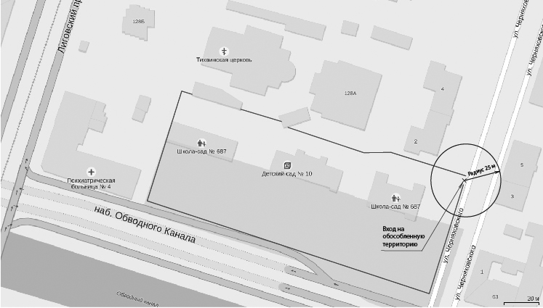

Приложения №№ 1.2.Государственное бюджетное образовательное учреждение для детей дошкольного и младшего возраста - начальная школа - детский сад № 687 компенсирующего вида Центрального района Санкт-Петербурга "Центр реабилитации ребёнка", расположенное по адресам: 191119, Санкт-Петербург, Набережная обводного канала, д. 65, лит. А; 191119, Санкт-Петербург, Набережная обводного канала, д. 71 лит. А.
- Образовательные организации:
Приложение №3. Санкт-Петербургское государственное бюджетное образовательное учреждение среднего профессионального образования «Колледж строительной индустрии и городского хозяйства», расположенное по адресу: 191024, Санкт-Петербург, ул. Миргородская, д. 24-28.
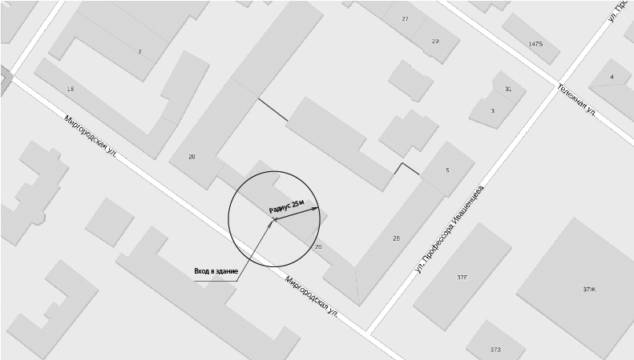
Приложение №4. Государственное бюджетное общеобразовательное учреждение средняя общеобразовательная школа № 153 Центрального района Санкт-Петербурга, расположенное по адресу: 191036, Санкт-Петербург, ул. Гончарная, д. 15, лит. А.
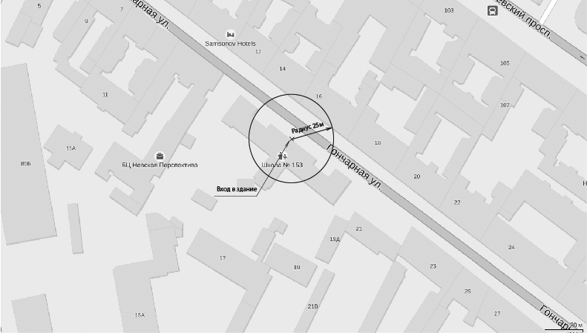
Приложение №5.Государственное бюджетное общеобразовательное учреждение гимназия № 168 Центрального района Санкт-Петербурга, расположенное по адресу: 193167, Санкт-Петербург, Невский пр-т., 169 лит. А.
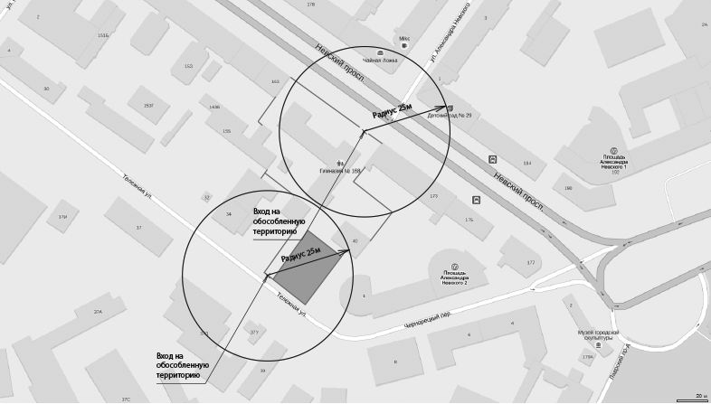
Приложение №6. Государственное бюджетное общеобразовательное учреждение средняя общеобразовательная школа № 169 с углубленным изучением английского языка Центрального района Санкт-Петербурга, расположенное по адресу: 191024, Санкт-Петербург, ул. Харьковская, 13, литер. А.
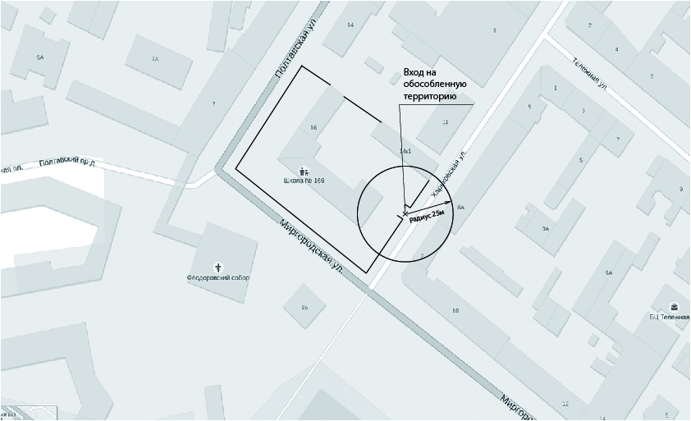
Приложение №7. Государственное бюджетное общеобразовательное учреждение средняя общеобразовательная школа № 304 Центрального района Санкт-Петербурга, расположенное по адресу: 191119, Санкт-Петербург, ул. Черняховского, д. 30 лит. А.
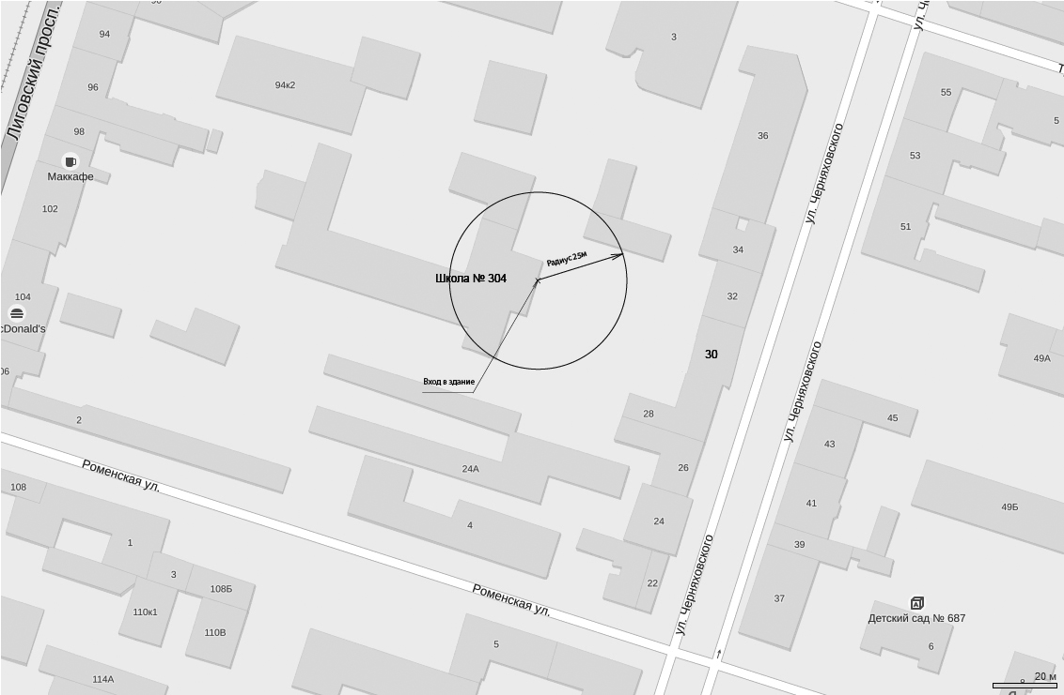

Приложение №8. Государственное бюджетное образовательное учреждение дополнительного образования детей Детский оздоровительный образовательный туристический центр Санкт-Петербурга "Балтийский берег", расположенное по адресу: 191119, Санкт-Петербург, ул. Черняховского, 49, лит. А.
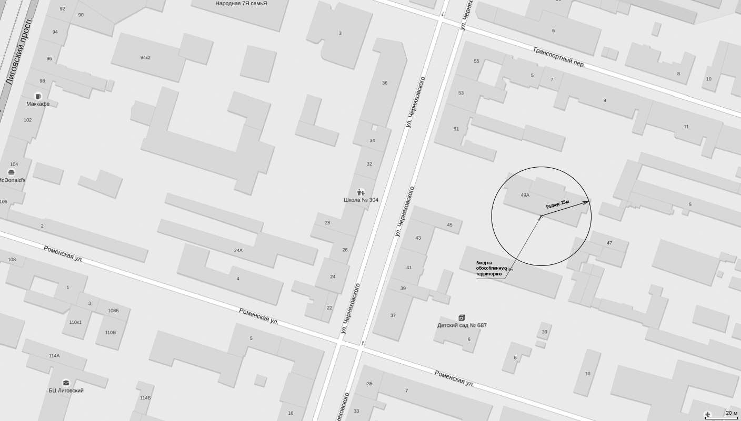

Приложение №9. Санкт-Петербургское государственное бюджетное образовательное учреждение среднего профессионального образования "Санкт-Петербургский техникум библиотечных и информационных технологий", расположенное по адресу: 191040, Санкт-Петербург, Лиговский пр-т., д. 70
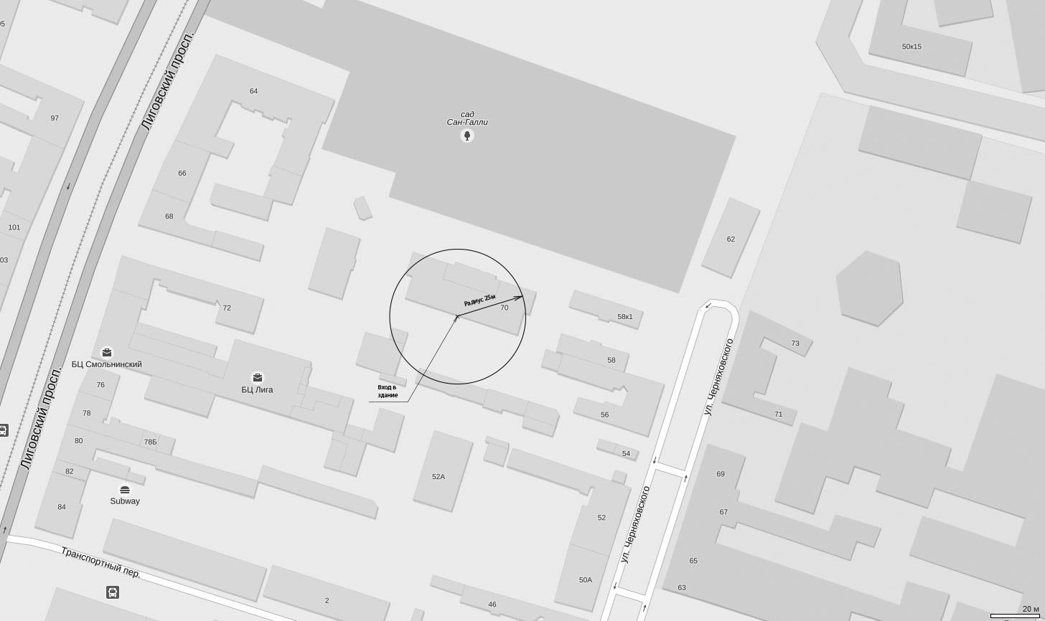
- Медицинские организации:
Приложение №10. Санкт-Петербургское государственное казённое учреждение здравоохранения "Городская психиатрическая больница № 4 (психоприёмник - распределитель Санкт-Петербурга)", расположенное по адресу:191119, Санкт-Петербург, набережная Обводного канала, д. 75.
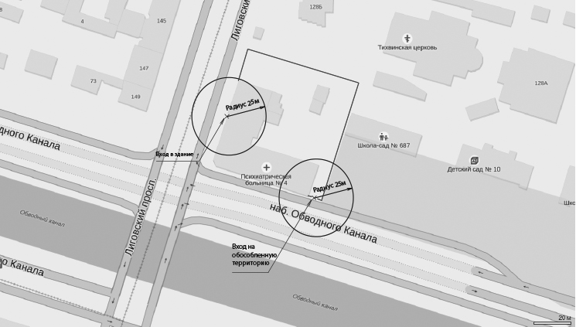
Приложение №11. Санкт - Петербургское государственное казённое учреждение здравоохранения "Городская психоневрологическая больница № 6" (стационар с диспансером), расположенное по адресу: 191167, Санкт-Петербург, Набережная обводного канала, д.9.
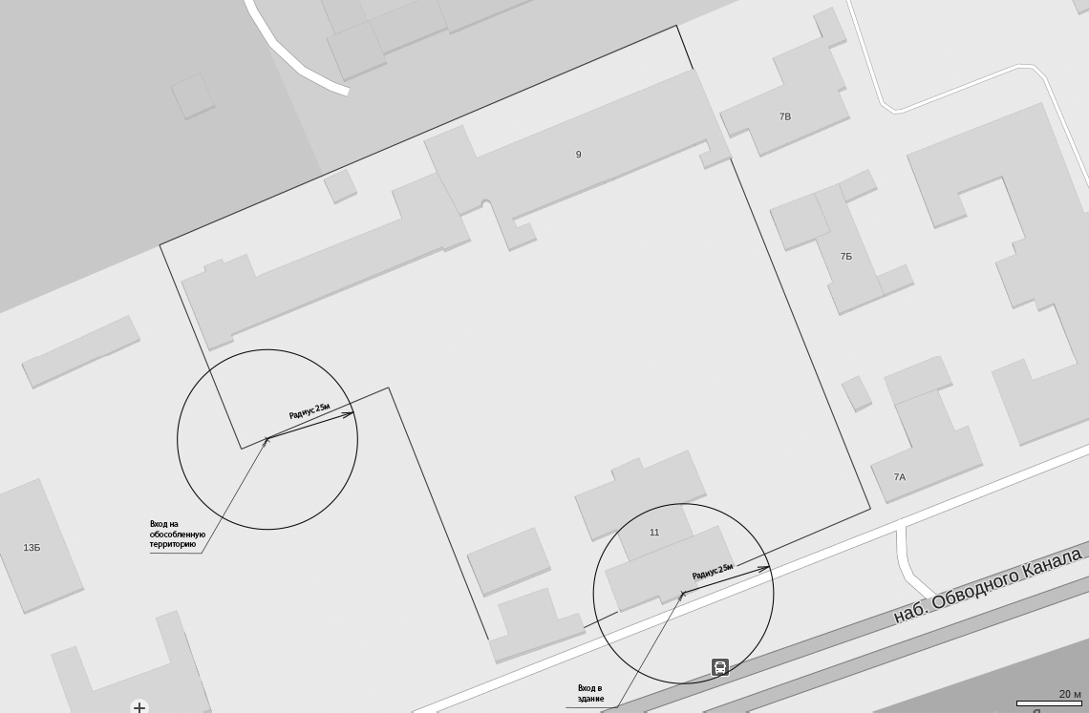

Приложение №12. Санкт - Петербургское государственное учреждение здравоохранения "Клиническая больница им. С.П. Боткина", расположенное по адресу: 191167, Санкт-Петербург, ул. Миргородская, д. 3.
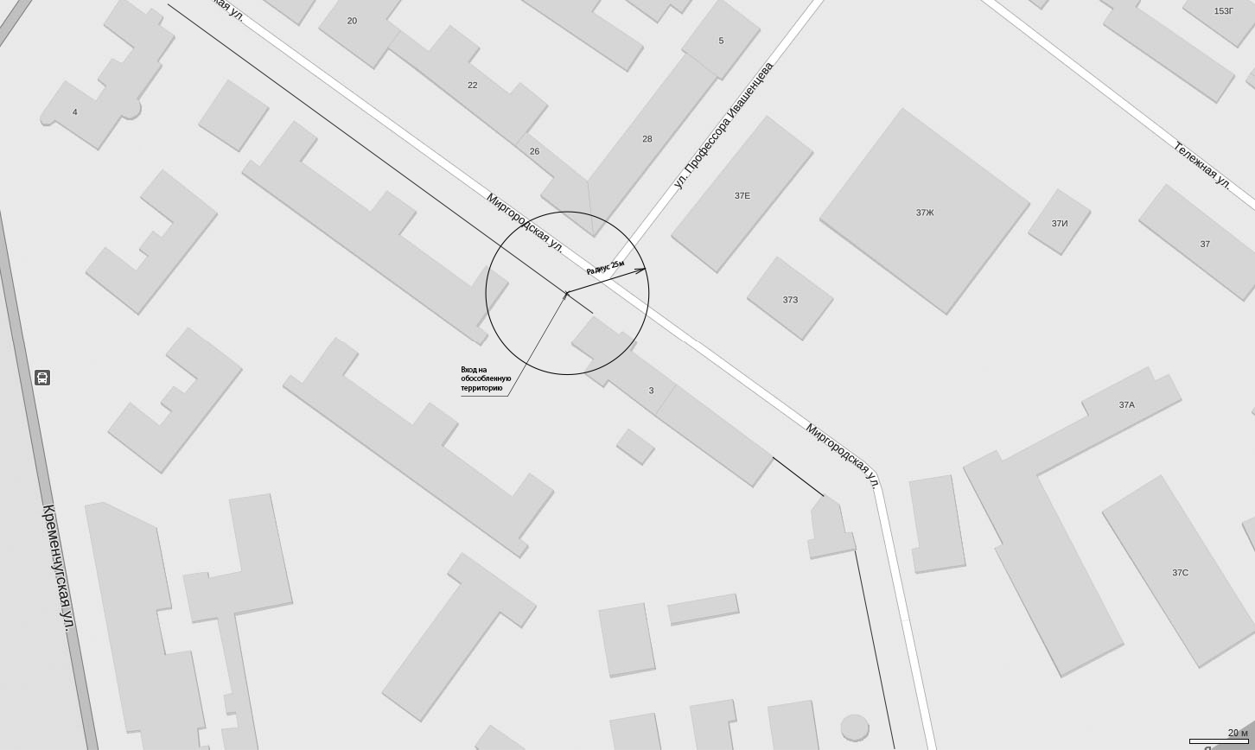
Приложение №13. Больница Святой Блаженной Ксении Петербургской, расположенная по адресу: 191167, Санкт-Петербург, Набережная Обводного канала, д. 19.
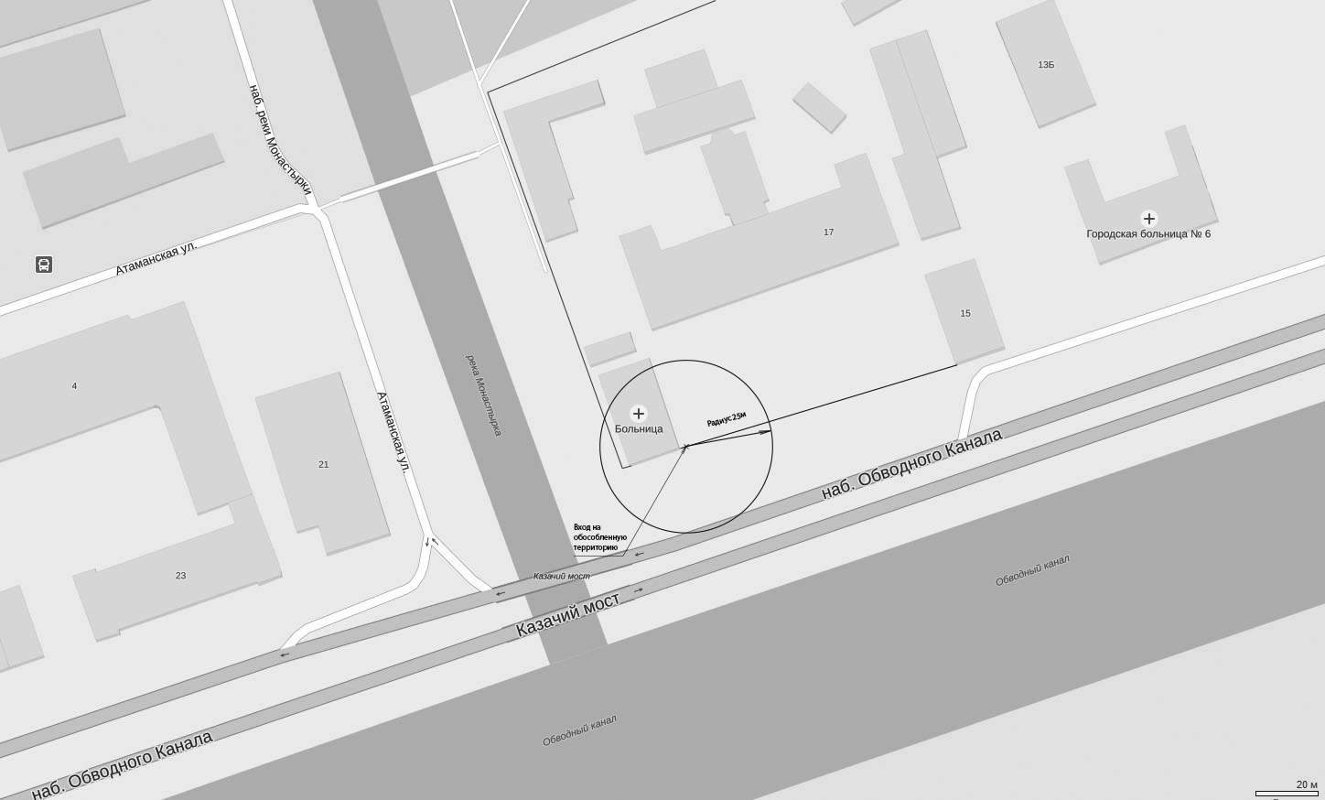
Приложение №14. Федеральное казённое лечебно - профилактическое учреждение "Областная больница им. доктора Ф.П. Гааза" УФСИН России по Санкт-Петербургу и Ленинградской области, расположенная по адресу: 191167, Санкт-Петербург, ул. Хохрякова. д. 1.
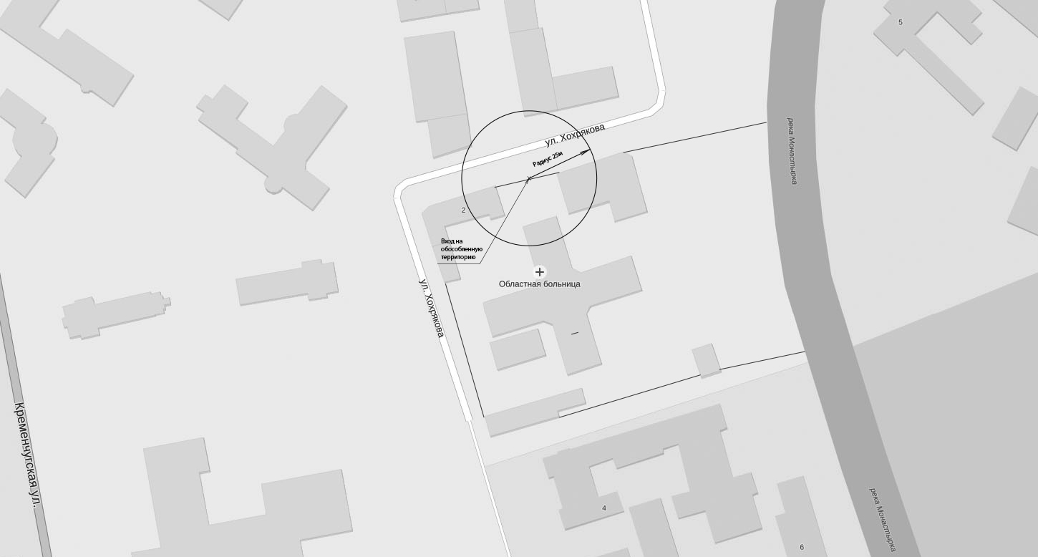

- Объекты спорта:
Приложение №15. Спортивная площадка, расположенная по адресу: индекс, Санкт-Петербург, ул. Гончарная, 15.
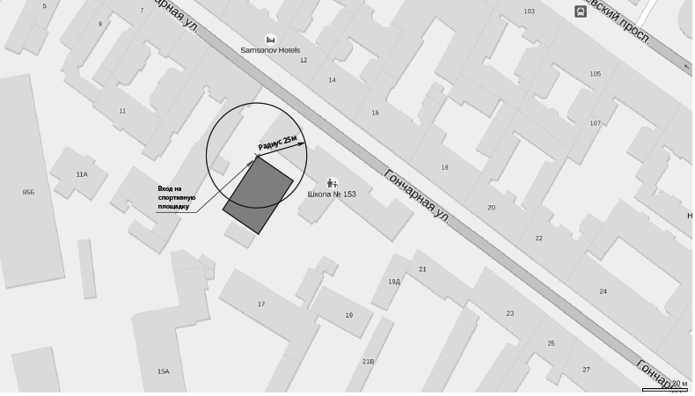
Приложение №16. Спортивная площадка, расположенная по адресу: Санкт-Петербург, Невский пр-т., 169.
Приложение №17. Спортивная площадка, расположенная по адресу: Санкт-Петербург, ул. Черняховского, 30.
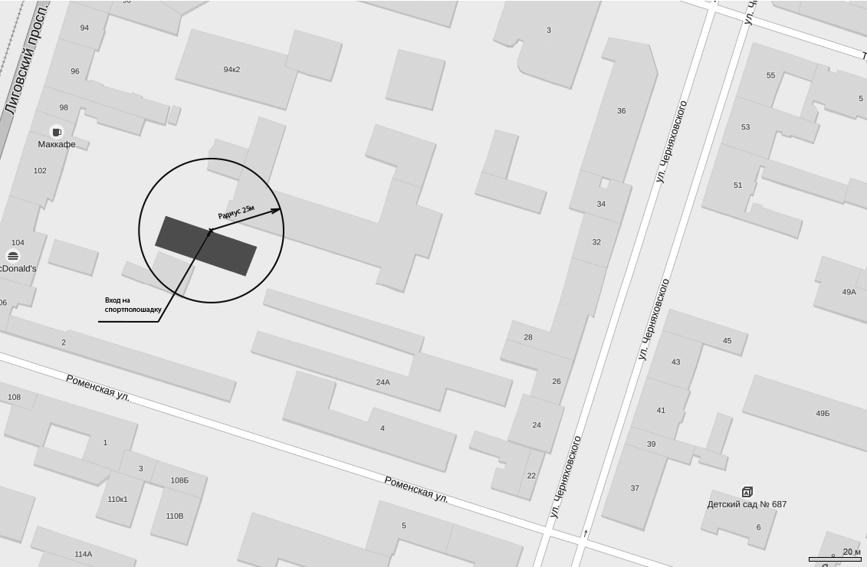
Приложение №18. Спортивная площадка, расположенная по адресу: Санкт-Петербург, ул. Лиговский пр-т., западнее дома 60-62, литер Я.
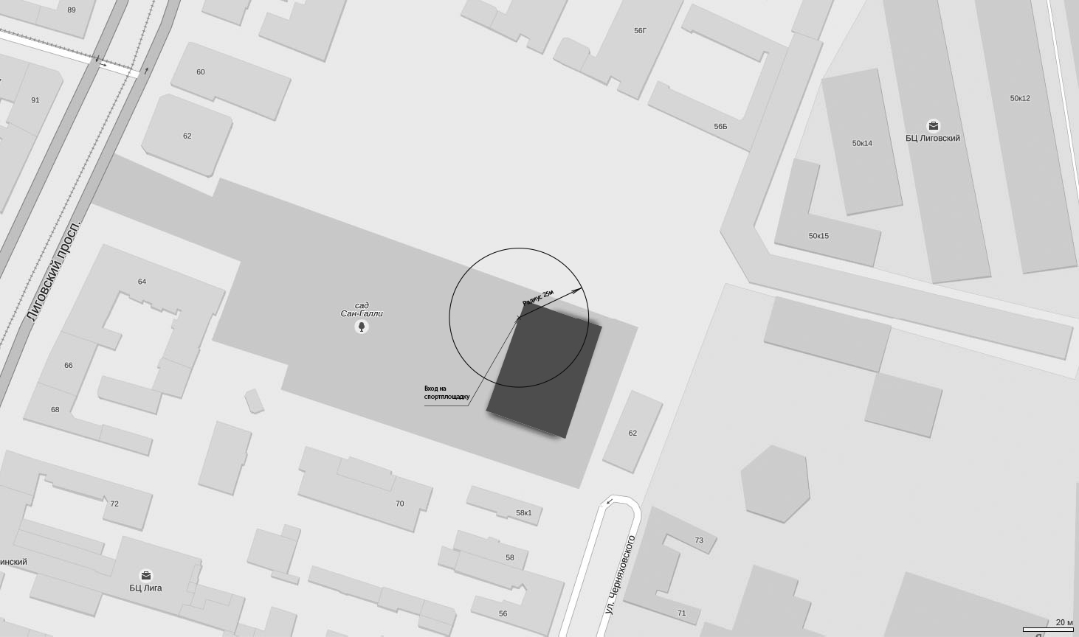

Приложение №19. Спортивная площадка, расположенная по адресу: Санкт-Петербург, Транспортный переулок, южнее дома № 9.
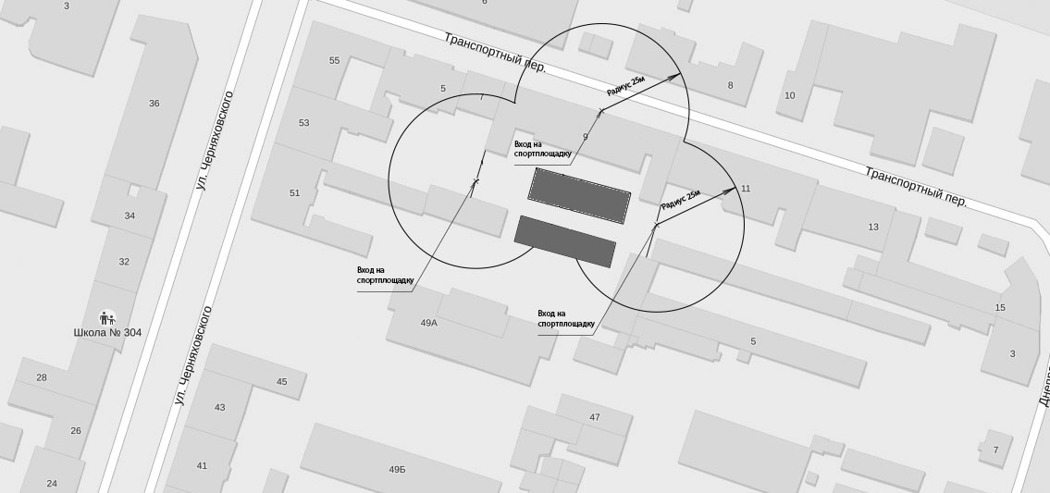

Приложение №20. Спортивная площадка, расположенная по адресу: Санкт-Петербург, Транспортный переулок, восточнее дома № 53 корпус 3 лит. Б по ул. Черняховского.

Приложение №21. Спортивная площадка, расположенная по адресу: Санкт-Петербург, Невский пр-т., юго-западнее дома № 153;
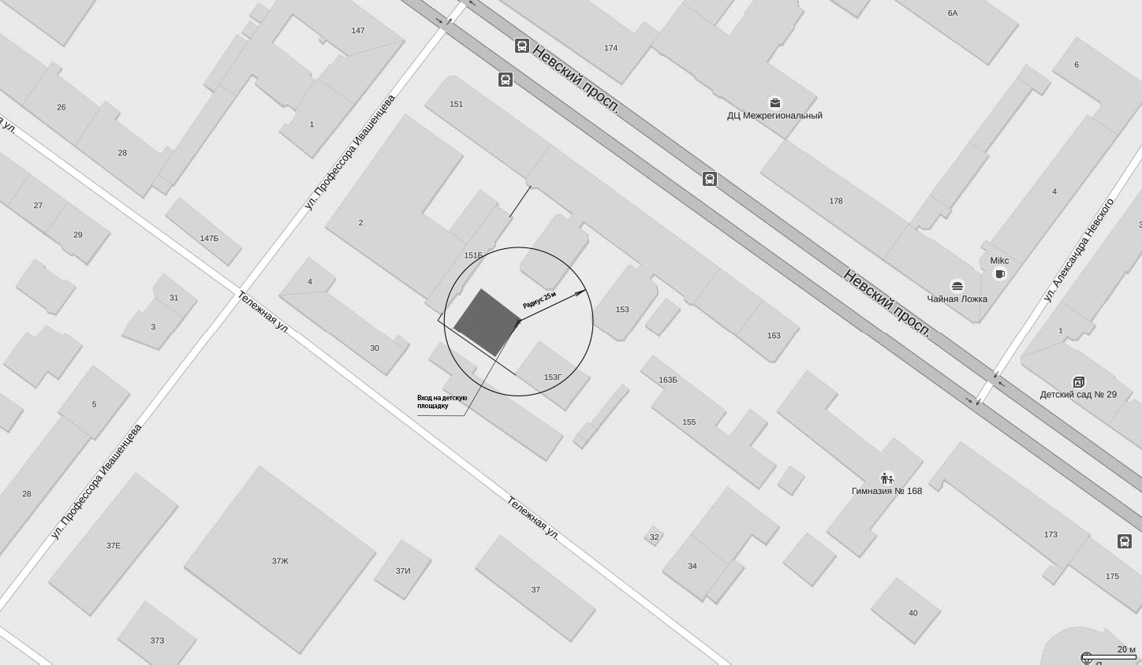
Приложение №22. Спортивная площадка, расположенная по адресу: Санкт-Петербург, Лиговский пр-т., восточнее дома 100-104;
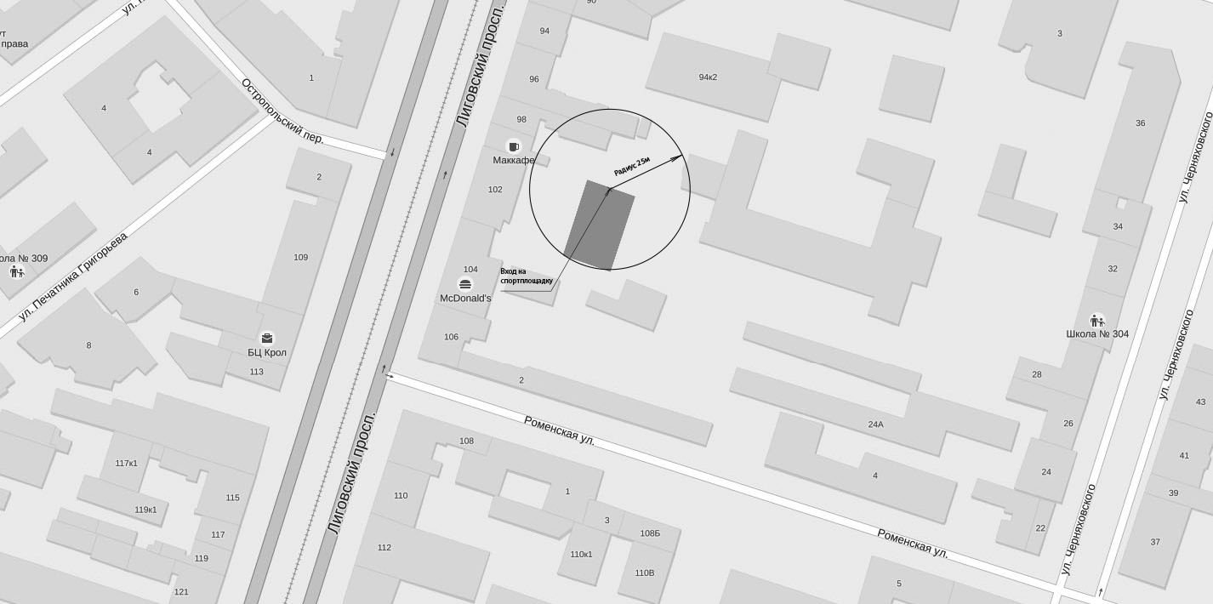
Приложение №23. Плавательный бассейн, расположенный по адресу: Санкт-Петербург, Лиговский пр-т., 50.

